องค์การบริหารส่วนตำบลทรายขาว อำเภอพาน จังหวัดเชียงราย ได้จัดทำโครงการจัดเก็บภาษีนอกสถานที่

ประจำปี 2562

โดยจะให้บริการหมู่บ้านตังแต่วันที่ 11- 22 กุมภาพันธ์ พ.ศ 2562

จึงขอประชาสัมพันธ์จัดเก็บภาษีนอกสถานที่ ประจำปี 2562รายละเอียดการออกบริการรับยื่นแบบตามวัน เวลาและสถานที่แนบท้ายประกาศนี้

หากท่านยังไม่ได้มายื่นชำระภายในวันและเวลาดังกล่าวสามารถมายื่นชำระได้ ณ กองคลัง องค์การบริหารส่วนตำบลทรายขาว อำเภอพาน จังหวัดเชียงราย

ในวันและเวลาราชการ โทร 053-723962 ต่อ 33



*“ยึดมั่นธรรมมาธิบาล บริการประชาชน”*

**สถานที่ดำเนินการ**

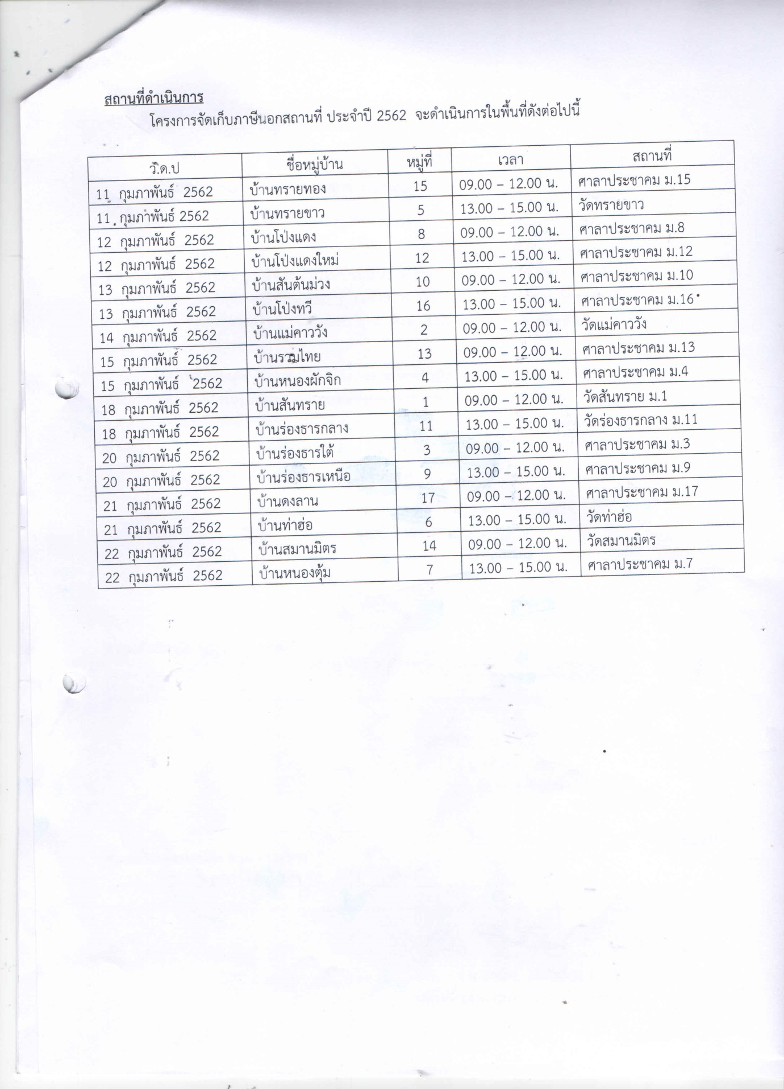 การจัดเก็บภาษี ประจำปี 2562 จะดำเนินการในพื้นที่ดังต่อไปนี้